ΕΡΓΑΣΙΑ : ΔΗΜΟΥ ΠΙΝΑΚΟΥΛΑ Α4

ΘΡΗΣΚΕΥΤΙΚΑ

Μάθημα: 5. Ο άνθρωπος κατ’ εικόνα και καθ’ ομοίωση Θεού δημιουργία

Ερώτηση 3

* Τι σήμαινε για μας το γεγονός πως όλοι άνθρωποι είναι δημιουργίες κατ’ εικόνα του Θεού; Δημιουργήστε ένα κολάζ με πορτρέτα ανθρώπων κάθε ηλικίας, φυλής και φύλου . Αποτυπώστε τις ιδέες , σκέψεις και τους προβληματισμούς σας πάνω στο κολάζ.

Απάντηση

* Σημαίνει ότι ο Θεός είναι πνεύμα και εμείς έχουμε την πνευματική εικόνα Του όπως αγάπη , φιλευσπλαχνία , δημιουργικότητα , δικαιοσύνη, ελεύθερη θέληση , λογική κ.α. Όμως δεν είμαστε όλοι οι άνθρωποι τόσο καλοί , διότι ζηλεύουμε τον συνάνθρωπο μας , γινόμαστε εγωιστές , περηφανευόμαστε , κάποιοι χαιρόμαστε για το κακό που συμβαίνει , κάποιοι κοροϊδεύουν τους άλλους και κάποιοι άλλοι δεν αγαπούν τους συνανθρώπους τους. Κατά τη γνώμη μου για να είναι κάποιος καλός άνθρωπος πρέπει να αγαπάει, να νοιάζεται τους συνανθρώπους μας , να μην έχει τόσες απαιτήσεις από τους άλλους και να μην κοροϊδεύει τους συνανθρώπους μας.

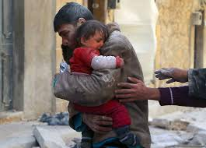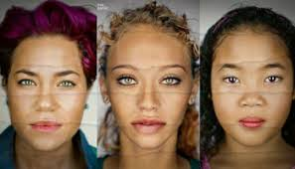

Στα πορτρέτα διαπιστώνουμε ότι δεν υπάρχει σε όλον τον κόσμο χαρά , αγάπη , ευτυχία κλπ. Σε αυτά παρατηρούμε τη θλίψη , την στεναχώρια , τον φόβο, την αγανάκτηση , την αγάπη της γιαγιάς για το παιδί , την βίαιη εικόνα κάποιων ανθρώπων που καταστρέφουν την στέγη και την πόλη των ανθρώπων, την σοβαρότητα των γυναικών αυτών , το παιδί που βρίσκεται σε νερά καιπέθανε μετά από αυτήν την φωτογραφία και την κοπέλα που φαίνεται ο φόβος μέσα της. Όλα αυτά δεν βρίσκονται στην εικόνα μας όπως μας δημιούργησε ο Θεός.

